Warme Speisen 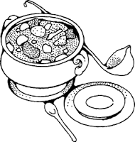

Preisliste Cafeteria
Tagesmenü |  | 5,90€
Einzelkomponenten Tagesmenü
Suppe |  | 1,00€
Fleisch |  | 3,30€
Beilage |  | 1,00€
Gemüse |  | 1,00€
Salat |  | 0,85€
Dessert |  | 0,85€
Zusätzliche Wahlmöglichkeiten
Schweineschnitzel paniert |  | 3,30€
Frikadelle | (Stück) | 2,40€
Spaghetti Bolognese |  | 3,50€
Obst | (je 100g) | Lt. Aushang
Salatbar (Rohkost) | (je 100g) | 1,20€
Wiener Würstchen |  | 1,10€
Heiße Wurst |  | 2,00€

